Олимпийский маршрутный лист №1
№ | Название этапа | Задания | Оценка
1 | Девиз | Активней - лучше - дружнее
2 | Эстафета | Прочитай число
3 | Актуализация знаний | 1.Правая лыжня выписывает числа, в которых в разряде сотен стоит цифра 2,  2.Расположите эти числа в порядке убывания  3.Выберите из ряда чисел число, в котором сумма цифр равна 6.  4. ЗАПИШИ РАЗРЯДНЫЙ СОСТАВ числа.  5. Используя цифры числа составь нагрудные номера для спортсменов (трёхзначные числа)  6. Подчеркни наименьшее и наибольшее из этих чисел)
4 | Открытие нового | < > =
 | Первичное закрепление. Работа в парах. | 860 680  729 735  499 500
5 | Работа по учебнику. Взаимопроверка. | Учебник с. 33 №105
6 | Живые числа – игра | Запиши в порядке возрастания.
7 | Работаю сам | Т. З.С 33 №79
8 | Восхождение на пьедестал: | Лесенка успеха.
9 | Итог  Оцени свою работу на уроке. | 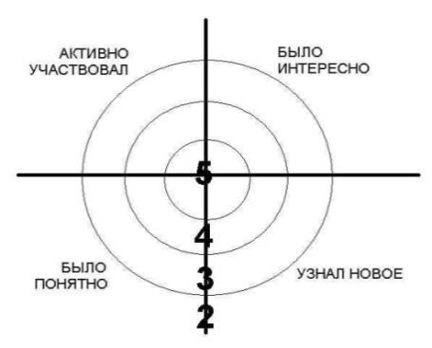
Олимпийский маршрутный лист №2
№ | Название этапа | Задания | Оценка
1 | Девиз | Активней - лучше - дружнее
2 | Эстафета | Прочитай число
3 | Актуализация знаний | 1.Левая лыжня выписывает числа, в которых в разряде сотен стоит цифра 1,  2.Расположите эти числа в порядке возрастания  3.Выберите из ряда чисел число, в котором сумма цифр равна 6  4.ЗАПИШИ РАЗРЯДНЫЙ СОСТАВ числа.  5.Используя цифры числа составь нагрудные номера трёхзначные числа, для спортсменов.  6. Подчеркни наименьшее и наибольшее из этих чисел)
4 | Открытие нового | < > =
 | Первичное закрепление. Работа в парах. | 860 680  729 735  499 500
5 | Работа по учебнику. Взаимопроверка. | Учебник с. 33 №105
6 | Живые числа – игра | Запиши в порядке убывания
7 | Работаю сам | Т. З.С 33 №79
8 | Восхождение на пьедестал: | Лесенка успеха.
9 | Итог  Оцени свою работу на уроке.

 |  |  |  |  |  |  |  | 421 |  | 399
 |  |  |  |  |  | 370 |  | 307 |  | 813 |  | 831
 |  |  |  | 502 |  | 520 |  |  |  |  |  | 604 |  | 640
 |  | 109 |  | 131 |  |  |  |  |  |  |  |  |  | 345 |  | 135
734 | > | 437 |  |  |  |  |  |  |  |  |  |  |  |  |  | 899 | < | 900

 |  |  |  |  |  |  |  | 421 |  | 399
 |  |  |  |  |  | 370 |  | 307 |  | 813 |  | 831
 |  |  |  | 502 |  | 520 |  |  |  |  |  | 604 |  | 640
 |  | 109 |  | 131 |  |  |  |  |  |  |  |  |  | 345 |  | 135
734 | > | 437 |  |  |  |  |  |  |  |  |  |  |  |  |  | 899 | < | 900

Реши задачу.
1.В коллекции олимпийского чемпиона 15 золотых, 2 серебряных а бронзовых медалей столько сколько золотых и серебряных вместе. Сколько всего медалей у чемпиона?
2. Начерти маршрут лыжника, соединив по порядку точки АБСДЕ. Определи длину маршрута.
Б . Д.
А . С . .Е

